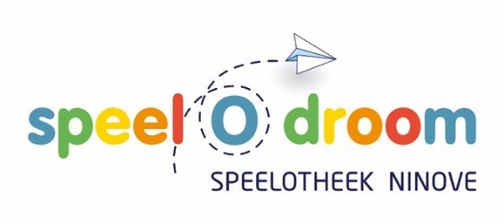

Informatief tarievenblad

Lidmaatschap

Wil je gebruik maken van de speelotheek, dan moet je eerst inschrijven. De inschrijving is gratis tot eind 2017. Vanaf 2018 is het lidmaatschap betalend.
De vergoeding voor een lidkaart wordt als volgt bepaald:

Aansluiting tussen | Geldig tot | Gewoon tarief & organisaties | Sociaal tarief *
01/01 – 31/03 | 31/12 | € 8,00 | € 2,00
1/04 – 30/06 | 31/12 | € 6,00 | € 1,50
1/07 – 30/09 | 31/12 | € 4,00 | € 1,00
1/10 – 31/12 | 31/12 | € 2,00 | € 0,50

* Sociaal tarief geldt voor elke gebruiker die:

een Uitpas aan sociaal tarief heeft,

toelaatbaar verklaard werd tot de collectieve schuldenregeling

of een kaart van de sociale kruidenier ’t Winkeltje heeft.

De lidkaart is geldig tot en met het einde van het lopende kalenderjaar.

Uitleenbepalingen

Heb je een lidkaart, dan kan je gratis speelgoed ontlenen.
 | Maximum aantal | Uitleentermijn | Boete
Speelgoed | Max. 3 stuks/kind  Max. 10 stuks/gezin  Max. 10 stuks/organisatie | 3 weken  3 weken  3 weken | € 0,50/week/eenheid  € 0,50/week/eenheid  € 0,50/week/eenheid

Indien je het speelgoed na 2 maanden nog niet hebt teruggebracht, dan wordt het als verloren beschouwd. Je betaalt dan de vervangingswaarde van het speelgoed.

Tot zolang bovenstaande boetes niet betaald zijn, kan je geen nieuw speelgoed ontlenen.

Verloren of beschadigd speelgoed

Te herstellen beschadigingen | Herstellingskosten betalen
Verloren/gestolen | Vervangingskosten betalen:  het volledige aankoopbedrag
Grote schade aan het speelgoed dat niet meer te repareren valt, zodat het moet vervangen worden | Vervangingskosten betalen:  het volledige aankoopbedrag

Administratieve kosten

Let op bij niet-betaling worden er ook administratieve kosten aangerekend ingevolge het retributiereglement inzake de invorderingskosten van niet-fiscale ontvangsten, goedgekeurd op de Gemeenteraad van 14 december 2016.

Alle tarieven die hierin werden vermeld, werden opgenomen in het retributiereglement van de

speelotheek. Dit reglement werd goedgekeurd op de gemeenteraad van 24 mei 2017.

